FASES REQUERIMIENTO DE SOFTWARE

1. DESCRIPCION GENERAL DEL REQUERIMIENTO 2
2. FASE DE FORMALIZACIÓN 3
3. ANALISIS DE REQUISITOS Y REQUERIMIENTOS 4
5. LEVANTAMIENTO DEL REQUERIMIENTO DETALLADO 8
6. DISEÑO DE LA ARQUITECTURA DE SOLUCION 10

DESCRIPCION GENERAL DEL REQUERIMIENTO

PROYECTO | Abogabot
Nombre Requerimiento: | Diligenciar el nombre del proyecto o desarrollo de software por parte del área o proceso solicitante
Fecha Solicitud: | DD/MM//AAAA
Responsable(s) Solicitud: | Abogados Leon
Dependencia(s) Solicitante: | Nombre del área o dependencia a la que hace parte el responsable de la solicitud
Responsable Funcional designado por el equipo de desarrollo de software: | Nombre del responsable del análisis funcional de la solicitud, establecido por el equipo de desarrollo de software

FASE DE FORMALIZACIÓN

Descripción de la Solicitud
Usuario Solicitante
Bufete de abogados que le interesa automatizar ciertos procesos de su trabajo como lo es las demandas y casos que suelen ser muy burocráticos.
Líder Funcional
Se necesita una pagina en donde el cliente inicie un proceso legal y realce el pago para que se le asigne a un abogado que se encargara de llevar todo el proceso y dar las actualizaciones pertinentes al cliente, solo se aceptan procedimientos legales que no requieran un análisis o planeación compleja en tal caso el abogado revisara el caso y lo deriva al área pertinente.
Proceso de demanda
- Cliente se registra en la pagina
- El cliente inicia un nuevo proceso especificando el tipo y los detalles
- El proceso se analiza por un abogado y en caso de aceptación se autoriza el pago
- El cliente recibe una notificación de pago y realiza el pago
- El abogado recibe el pago y comienza el proceso se tiene a su disposición dentro de la plataforma machotes para agilizar el proceso
- Se lleva el proceso legal y se le dan notificaciones al cliente
- Se termina el proceso se notifica el cliente
- El abogado da por terminado el proceso dentro de la platadorma

FIRMAS DE ACEPTACIÓN:

________________________________ _______________________________
Nombre Responsable Solicitud Nombre Líder OTI
Dependencia Solicitante Oficina Tecnologías de la Información

ANALISIS DE REQUISITOS Y REQUERIMIENTOS

Fecha Inicio | DD/MM//AAAA |  | Fecha Final | DD/MM//AAAA
Modelamiento de Negocio
Especifique un diagrama de negocio que permita entender con claridad que parte del negocio se incluye o se modifica con la solución del requerimiento.
Se sugiere para esta tarea utilice diagramas BPM, diagramas de actividades, o diagramas ad hoc (boceto).

Términos de Referencia
Alcance de la solución | Se busca llevar a cabo los procesos legales comunes y que no suelen tener mucha complicación y tiene un resultado predecible.  Los casos que requieran una mayor planeación se derivaran al área correspondiente previa notificación del cliente
Requerimientos Funcionales y criterios de aceptación y | Se espera poder validar los pagos de manera efectiva  Subir documentos necesarios para el inicio de la demanda  Disponibilidad de machones con el fin de acelerar su llenado e iniciar el proceso  Notificaciones a tiempo sobre el avance del proceso  Comunicación entre el cliente y el abogado a cargo en caso de dudas o falta de documentación
Requerimientos no Funcionales y de calidad | Se necesita una calidad mínima de los documentos para su presentación  Se necesita verificar la autenticidad de los documentos
Interesados en la solución
  Nombre/Rol/Perfil | Descripción
  Asigne un rol o nombre que permita identificar un interesado que participa dentro de la solución adelantada | Describa y justifique de qué manera participa el interesado dentro de la solución adelantada.
Precondiciones | Defina una lista de condiciones que deben cumplirse antes de iniciar con la solución
Requisitos Técnicos | Tipo de Desarrollo | Web Escritorio Móvil Servicio Web  Servicio Windows Otro:__________________
Requisitos Técnicos | Base de Datos | Oracle  SQL Server  MySQL  MongoDB  Otro:__________________ |  |  | Versión  _______  _______  _______  _______  _______  _______
Requisitos Técnicos | Lenguaje | C#  VB  PHP  Java  JavaScript  Otro:___________________ |  |  | Versión  _______  _______  _______  _______  _______  _______  _______
Viabilidad Técnica | Luego de adelantado el análisis de los requisitos y requerimientos es viable proponer una solución técnica para esta solicitud: SI ( ) NO ( )

FIRMAS DE ACEPTACIÓN:
Nombre | Dependencia | Teléfono | Firma
- FASE DE PLANEACIÓN Y GERENCIA DEL PROYECTO

Responsable |  |  |  |  | Fecha
Plan estratégico de fases del proyecto
N° | Nombre Etapa | Actividad |  | Rol Responsable |  | Fecha Inicio | Fecha Fin | Comentarios
 | Planeación | Se hace la toma de requerimientos de diseño y código |  |  |  | 1 de febero | 3 de febrero
 | Diseño del wirefram y el UI | Se hacen bosquejos sobre el funcionamiento de la pagina |  |  |  | 4 de febrero | 11 de febrero
 | Diseño del backend | Se inicia el diseño del backend |  |  |  | 4 febrero | 11 de febrero
 | Codifica con de la backend |  |  |  |  | 14 de febrero | 4 de marzo
Diagrama de planeación


NOTA: Las fechas de planeación establecidas en este documento son aproximadas y estarán sujetas a modificaciones que surjan por control de cambios u otros factores.

FIRMAS DE ACEPTACIÓN:
Nombre | Dependencia | Teléfono | Firma

LEVANTAMIENTO DEL REQUERIMIENTO DETALLADO

Las historias de usuario deben ser independientes y debidamente identificadas; deben corresponder a una única funcionalidad y deben ser cortas y concisas
HISTORIAS DE USUARIO
Nº. |  | Identificador único de la historia de usuario
Titulo |  | Titulo claro y especifico que define la fase o historia de usuario para el requerimiento
Fecha |  | DD/MM/YYYY
Estimación |  | Peso dado por un numero entre 1 y 100 acotado por la serie Fibonacci
Característica/Funcionalidad
Quiero una aplicación en la que pueda llevar mis casos legales debido a que ya tengo experiencia en estos casos se que tiene un final predecible y solo son procesos burocráticos por lo que no me interesa llevar todos esos procesos a detalle, pero si estar informado de cada paso.

Razón/Resultado
Con la finalidad de…
P.e.:

Con la finalidad de controlar la eficiencia de la atención en los puntos por cada uno de los empleados…

Criterios de Aceptación
Nº | Titulo |  | Contexto |  |  | Evento
1... | Título del escenario  Pe.  Ingreso del empleado a la plataforma |  | Descripción de la situación que presenta el criterio de aceptación:  P.e.:  En caso de que ingresa el número de identificación del funcionario y es inexistente debe generar un mensaje de error. |  |  | Cuando o en qué momento ocurre el contexto  P.e.:  Cuando el empleado intenta ingresar diligenciando en el formulario identificación y nombre
2 | Control de tiempo de respuesta |  | Registrar un tiempo superior a media hora y evidenciar que se genera una alerta de atención tardía |  |  | A partir del momento en que se efectúa el cierre del caso de atención al cliente por parte del empleado
n…
Firmas de aceptación
Nombre |  |  |  | Dependencia | Teléfono |  | Firma

DISEÑO DE LA ARQUITECTURA DE SOLUCION

En caso de que existan excepciones asociadas a la arquitectura de referencia se debe incluir su correspondiente justificación en las vistas que aplique.

Fecha | DD/MM/AAAA
Vista Lógica
Se puede utilizar alguno de los siguientes diagramas UML: Diagrama de Clase, Diagrama de Comunicación, Diagrama de Secuencia.

Si utiliza convenciones para diagramas Ad hoc, por favor describirlas aquí
Vista de Implementación
Se puede utilizar alguno de los siguientes diagramas UML: Diagrama de componentes o diagrama de Paquetes

Si utiliza convenciones para diagramas Ad hoc, por favor describirlas aquí
Vista de Proceso
Se puede utilizar alguno de los siguientes diagramas UML: Diagrama de actividades o de flujo

Si utiliza convenciones para diagramas Ad hoc, por favor describirlas aquí
Vista de Física
Se puede utilizar el diagrama UML de despliegue.

Si utiliza convenciones para diagramas Ad hoc, por favor describirlas aquí
Prototipos de interfaces de usuario
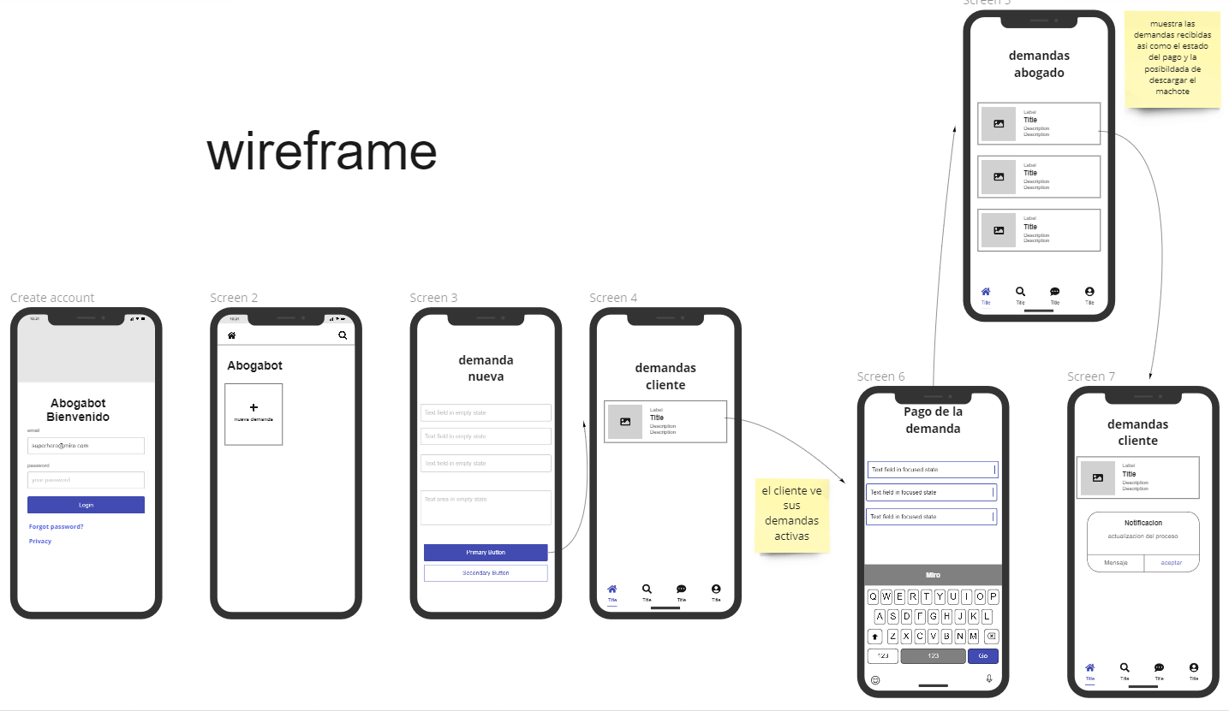

Si utiliza convenciones para diagramas Ad hoc, por favor describirlas aquí
Firmas de aceptación
Nombre |  | Dependencia | Teléfono |  | Firma

Nota: En caso de considerar limitado el uso de UML, es posible utilizar diagramas Ad Hoc.

